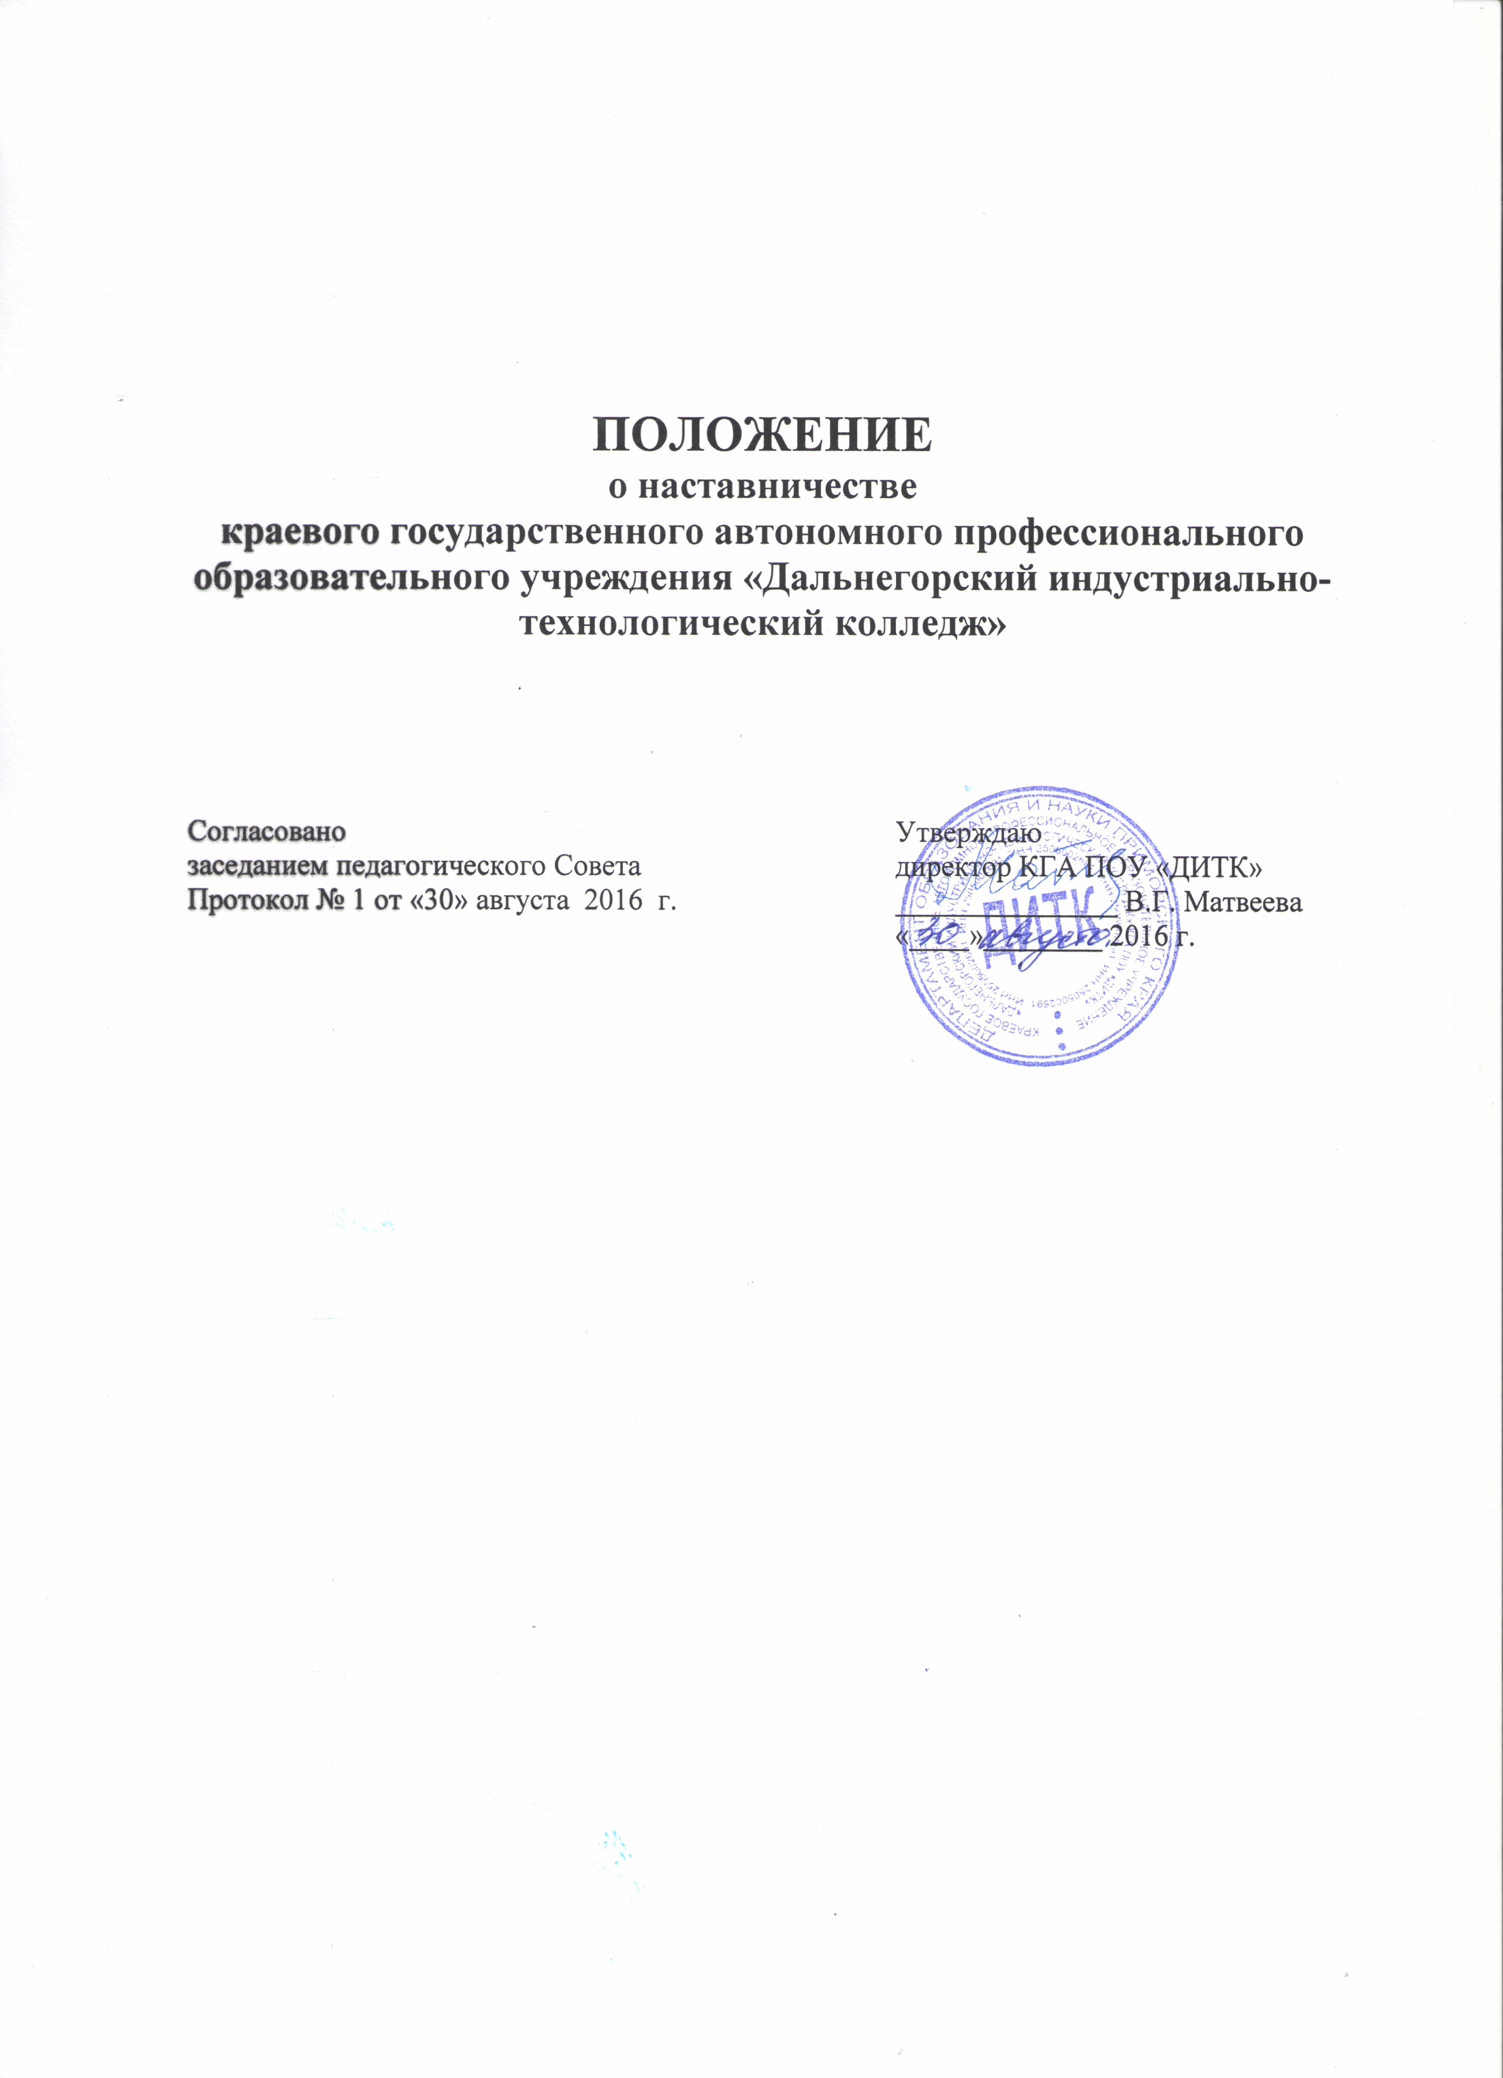

I. ОБЩИЕ ПОЛОЖЕНИ
1. 1.Положение о наставничестве определяет цель, задачи и порядок внедрения наставничества в колледже в системе профилактики безнадзорности, преступлений и правонарушений несовершеннолетних.
1.2. Наставничество является одним из видов воспитательной работы со студентами, состоящими на внутриколледжном учете, учете в ИДН, УВД, наркодиспансере, а также несовершеннолетними, проживающими в семьях, которые находятся в социально-опасном положении, осуществляется с целью коррекции асоциального поведения несовершеннолетних, оказания помощи семье в воспитании несовершеннолетнего.
1.3.Наставники несовершеннолетних (далее – наставник) – гражданин Российской Федерации, достигший возраста 18 лет, способный по своим деловым и моральным качествам быть авторитетным наставником, социально-положительным примером для несовершеннолетнего, а также добровольно возлагающий на себя обязанности по воспитанию несовершеннолетнего, состоящего на индивидуальном профилактическом учете в органах внутренних дел и (или) внутриколледжном контроле.
1.4.При назначении наставника родители или лица их заменяющие, не освобождаются от обязанностей по воспитанию несовершеннолетнего и ответственности за его поведение.
1.5.Положение предназначено для работников организаций, принимающих участие в реализации системы наставничества: организаций и предприятий, поддерживающих идеологию наставничества и реализующих деятельность по работе с несовершеннолетними и молодёжью.
1.6.В настоящем Положении используются следующие понятия:
наставничество – форма организации поддержки и сопровождения учащихся группы социального риска под наблюдением наставника, направленная на формирование системы ценностных ориентаций, развитие социальных навыков, коррекцию социального поведения, формирование и укрепление социальных связей и мотивацию к саморазвитию и самовоспитанию, в целом на позитивную социализацию несовершеннолетних.
Наставничество - волонтёрский вид деятельности социально активных людей готовых понять, принять и помочь.
Наставничество как вид волонтёрской (добровольческой) деятельности заключается в том, что:
-это эффективный способ решать сложные проблемы отдельного человека, общества и окружающей среды. Именно благодаря добровольчеству наставников многие тупиковые ситуации находят выстраданные решения;
-это механизм, с помощью которого люди могут прямо адресовать свои проблемы тем, кто может их решить;
-это движение с целью добиться большего влияния на собственную жизнь; помогая другим, наставники-волонтёры обретают уверенность в своих способностях, обучаются новым навыкам, закладывают новые социальные связи;
-это возможность найти себя и заложить в свою жизнь те ценности и привычки, которые позволяют человеку вести здоровую, продуктивную, насыщенную жизнь.
наставник – авторитетный человек, проводящий в индивидуальном порядке работу с несовершеннолетними по их адаптации в социуме, а также возможному профессиональному самоопределению, обладающий высокими нравственными качествами, практическими знаниями и активной жизненной позицией, ориентированный на развитие общества.
обучающийся группы социального риска – несовершеннолетний, оказавшийся в трудной жизненной ситуации, с различными формами психической и социальной дезадаптации, выражающейся в поведении, неадекватном формам и требованиям социума.

II. ЦЕЛИ И ЗАДАЧИ НАСТАВНИЧЕСТВА
2.1.Цель наставничества - эффективное решение проблем безнадзорности, снижение уровня правонарушений и преступлений, совершаемых студентами группы риска.
2.2. Задачами наставничества являются:
2.2.1. Оказание личностно-ориентированной педагогической, психологической и социальной помощи студентам, состоящим на профилактическом учете ИДН, в УВД, наркодиспансере, а также проживающим в семьях, которые находятся в социально-опасном положении.
2.2.2. Организация просветительской работы с родителями, законными представителями в целях обеспечения безопасности, профилактики алкоголизма (других зависимостей) родителей и насилия над ребенком, восстановление социальных функций семьи;
2.2.3. Организация досуговой деятельности студентов, проживающих в неблагополучных семьях, а также состоящих на всех видах учета, оказание им правовой и психологической помощи;
2.2.4. Возрождение семейных ценностей и традиций.

III. ВНЕДРЕНИЕ НАСТАВНИЧЕСТВА
3.1. Наставничество устанавливается в отношении следующих категорий:
3.1.1.Студентов, состоящих на учете ИДН.
3.1.2.Студентов, состоящих на учете в УВД.
3.1.3.Студентов, состоящих на учете в наркодиспансере.
3.1.4.Студентов, проживающих в семьях, оказавшихся в социально-опасном положении.
3.2. Студенту, в отношении которого проводится индивидуальная профилактическая работа с участием наставника, обеспечиваются права и свободы, гарантированные международными правовыми актами, Конституцией РФ, Федеральным законом «Об образовании в Российской Федерации», Законом РФ «О правах ребенка», Законом РФ «О браке и семье», Законом РФ «О профилактике правонарушений среди несовершеннолетних и предупреждению детской безнадзорности и беспризорности», Законом РФ «О профилактике правонарушений», Законом РФ «О профилактике бытового насилия», Закону РФ № 120 «Об основах системы профилактики правонарушений, бродяжничества и беспризорности».
3.3. Наставничество устанавливается продолжительностью от шести месяцев до одного года.
3.4. Наставник назначается из числа руководителей групп, преподавателей, обладающих высокими профессиональными и нравственными качествами, пользующихся авторитетом у подростков, администрации колледжа.
3.5. Наставник закрепляется за несовершеннолетним подопечным с согласия родителей или законных представителей.
3.6.Наставник осуществляет мероприятия наставнической деятельности в отношении одного или нескольких наставляемых.
3.7. Непосредственное руководство и контроль за организацией наставничества осуществляет Совет по профилактике правонарушений колледжа.
3.8. Совет по профилактике правонарушений обязан:
- организовать обучение наставников основам педагогики и психологии, формам и методам индивидуальной воспитательной работы;
- оказать организационно-методическую помощь наставникам в планировании и реализации воспитательных мероприятий с несовершеннолетними.
- заслушивать отчеты наставников о проделанной работе, стимулировать положительные результаты наставничества.
- анализировать, обобщать и распространять позитивный опыт наставничества.

IV. ОБЯЗАННОСТИ И ПРАВА НАСТАВНИКА
4.1.Наставник обязан:
4.1.1. Знать основы законодательства в сфере профилактики безнадзорности и правонарушений;
4.1.2. Осуществлять планирование работы с подопечным;
4.1.3. Изучать личностные качества подопечного, его интересы и увлечения, образ жизни и поведение.
4.1.4. Вести постоянную профилактическую работу со своими несовершеннолетними: посещать по месту учебы, встречаться с преподавателями-предметниками, способствовать правильной организации свободного времени и досуга подопечного, развивать его интерес к культурным и духовным ценностям, привлекать к занятиям спортом, поддерживать постоянную связь с семьей подопечного.
4.1.5. Воздействовать на подопечного личным примером, убеждением, разъяснением, дружеским советом, обращая главное внимание на развитие положительных качеств личности подшефного, его творческие способности, содействовать в трудоустройстве, продолжении учебы.
4.1.6. Предоставлять отчет о проделанной работе дважды в год на заседаниях Совета по профилактике правонарушений.
4.2.Наставник имеет право:
4.2.1. Знакомиться в установленном порядке с материалами личного дела, иными документами, характеризующими подопечного;
4.2.2. Посещать подопечного по месту жительства для ознакомления с социально-бытовыми условиями его проживания;
4. 2.3. Участвовать в профилактической работе с родителями, в целях обеспечения безопасности ребёнка, профилактики алкоголизма и других зависимостей родителей, насилия над ребёнком;
4.2.4. Присутствовать на заседаниях Совета по профилактике при рассмотрении дела в отношении подопечного и его семьи;
4.2.5. Ходатайствовать перед Советом по профилактике о досрочном снятии с учета, в связи с исправлением или о принятии мер воспитательного воздействия в отношении подопечного и его семьи.

V. ПЛАНИРОВАНИЕ РАБОТЫ НАСТАВНИКА
5.1.Планирование работы наставника осуществляется на весь период организации наставничества для подопечного.
5.2.Индивидуальный план профилактики составляется совместно с руководителем группы.
5.3. В организации могут применяться формы наставничества:
индивидуальное наставничество – наиболее распространённая форма, при которой за наставником закрепляется один обучающийся;
групповое наставничество, при котором наставник руководит группой обучающихся;
коллективно-индивидуальное наставничество, при котором наставничество над одним несовершеннолетним осуществляет трудовой коллектив (бригада рабочих, группа специалистов и т.п.);
коллективно-групповое наставничество, при котором наставничество трудового коллектива (бригада рабочих, группа специалистов и т.п.) осуществляется над группой обучающихся.

VI. ЗАВЕРШЕНИЕ НАСТАВНИЧЕСТВА
6.1.Наставничество завершается отчетом наставника перед Советом по профилактике.
6.2.Деятельность наставника оценивается членами Совета по профилактике по следующим критериям:
- положительная динамика успеваемости наставляемого, посещения учебных занятий,
- отсутствие конфликтных ситуаций, нарушений общественного порядка,
- восстановление социальной функции семьи,
- отчет наставника приобщается к личному делу подопечного,
6.3.На основании предложения председателя комиссии по делам несовершеннолетних и защите их прав Председатель Совета по профилактике рассматривает в установленном порядке вопрос о поощрении наставника.

VII. ПООЩРЕНИЕ НАСТАВНИКОВ
7.1.Наставники, добившиеся лучших показателей в воспитании подопечных, могут быть представлены к следующим видам поощрений:
7.1.2. Объявление благодарности приказом по колледжу.
7.1.3.Награждение Почетной грамотой директора колледжа.
7.1.4.Освещение опыта лучших наставников в средствах массовой информации.
7.1.5.Публикация опыта лучших наставников на сайте колледжа.

